附件1 操作技能考试要求
  - 焊接方法
1.1.1民用核安全设备制造、安装和维修中常用的焊接方法的分类和代号见表1，表1中的各类焊接方法之间不能互相代替。
1.1.2操作技能考试可以由一名焊工或者焊接操作工在同一个试件上采用一种焊接方法进行，也可以由一名焊工、焊接操作工在同一个试件上采用不同焊接方法进行组合考试；或者由两名以上焊工、焊接操作工在同一个试件上采用相同或不同焊接方法进行组合考试。由三名以上焊工、焊接操作工的组合考试试件的厚度不得小于20mm。每个焊工、焊接操作工焊接整体焊缝的有效长度不小于150mm。

^{表1 焊接方法的分类和代号注}
焊 接 方 法 | 代 号
气焊 | HQ
焊条电弧焊 | HD
手工钨极氩弧焊 | HWS
自动钨极氩弧焊 | HWZ
熔化极气体保护焊（自动和半自动） | HRZ、HRB
等离子弧焊接 | HL
药芯焊丝电弧焊（自动和半自动） | HYZ、HYB
埋弧焊 | HM
带极堆焊（埋弧和电渣堆焊） | HJD
电子束焊 | HE
螺柱焊 | HS
注：对于采用的焊接方法不属于表1的情况，考核中心应将新增的焊接方法分类代号报国务院核安全监管部门备案。
1.1.3组合焊接方法的代号可用每种焊接方法的代号并列表示。例如：手工钨极氩弧焊打底，其余层采用焊条电弧焊的组合方法表示为“HWS/HD”。
  - 母材类别
    - 母材金属的分类和代号见表2。表2的分类适用于轧制、锻造和铸造等材料。
    - 焊工、焊接操作工在操作技能考试时应符合下列规定：
- 焊工采用同类材料中任一钢号考试合格后可免去该类其它材料的考试。
- 焊工采用Ⅰ～Ⅳ类材料中类别较高的考试合格后，可免去类别较低材料的考试。
- 焊工采用Ⅵ～Ⅸ类材料的考试不能由其它类别材料互相代替。
- 对于异种材料的焊接，焊工若采用母材中的两类材料均包括在表2中第Ⅰ—Ⅳ类别内，并且对两者中较高类别的材料已考试合格，则可免考；若采用两类材料中有第Ⅵ类，且已对两类母材分别考试合格，则可免考，但焊接材料采用镍基合金材料时，仍须考试。
- 焊接操作工采用某类别任一钢号经焊接操作技能考试合格后，适用其他类别钢号。
表2 母材金属的分类和代号
类别代号 | 母材类别 | 母材钢号示例
Ⅰ | 标准规定屈服强度下限≤300MPa的碳钢 | Q235,20g,20HD,20HR,ZG230
Ⅱ | （1）标准规定屈服强度下限>300MPa的碳钢、碳锰钢、弥散强化钢  （2）锰—钼钢  （3）铬—钼钢（0.5%Cr, 0.5%Mo）  （4）镍含量≤2%的钢 | 16MnR,16MnHR,20MnHR(A52)  20MnMo  12CrMo,14 Cr1Mo  15MnNi,20CrNiMo
Ⅲ | 轧制状态或调质型弥散强化钢 | SA508-3,20MnNiMo(18MND5)  18MnMoNb,13MnNiMo54
Ⅳ | 13%Cr和马氏体或铁素体不锈钢 | 0Cr13,1Cr13,2Cr13
Ⅴ | 2.25%Ni——3.5%Ni镍钢
Ⅵ | 奥氏体不锈钢 | 1Cr18Ni9Ti,0Cr18Ni9,  0Cr18Ni11Nb,0Cr18Ni10Ti,  0Cr19Ni9N,00Cr19Ni10,  0Cr17Ni12Mo2,0Cr19Ni13Mo3,  00Cr17Ni13Mo2N,00Cr18Ni10N,  Cr25Ni20
Ⅶ | 镍基合金 | Inconel 600, Inconel 690,  Incoloy 800
Ⅷ | 铜及铜合金
Ⅸ | 特种金属  钛、铬、锆、钴、高铬铁素体钢（17～26%Cr）等 | TA1,TA2,Zr4

1.2.3异种材料在考试项目代号中的表示方法用“X/Y”表示，X、Y表示母材金属的类别号。
1.2.4 当母材金属为表2之外的材料类别时，考核中心可根据材料焊接性能试验或者焊接工艺评定的结果对母材进行分类，并将分类意见报国务院核安全监管部门备案。
  - 试件形式
1.3.1操作和技能考试试件形式分为板、管及管-板（接管）三种形式，其代号分别为P、T、P-T。
1.3.2焊工、焊接操作工考试必须在板或管材上进行，焊工焊接外径D大于25mm管材焊缝的考试结果适用于板材的焊缝。
1.3.3焊工焊接板状试件的考试结果适用于外径大于等于500mm的管材。在平焊（PA）、横角焊（PB）或横焊（PC）位置板材试件考试合格后，适用于管外径大于等于150mm的管材。
1.3.4焊工焊接板材上接管的考试结果不能适用于管材上的接管，但管材上的接管考试结果可以适用于板材上的接管。
  - 焊缝形式
1.4.1 操作技能考试试件的焊缝形式分为坡口焊缝（包括对接焊缝和接管焊缝）、角焊缝、堆焊三种形式，代号分别为GW、FW、D。
1.4.2 坡口焊缝试件分带衬垫和不带衬垫两种。双面焊、部分焊透的坡口焊缝均视为带衬垫。
1.4.3 对接焊缝的考试结果可以适用于任何接头形式的对接焊缝，但1.4.5规定的接管焊缝除外。
1.4.4 产品上多数为角焊缝，焊工、焊接操作工应进行相应的角焊缝考试。产品上多数为对接焊缝，对接焊缝考试结果可以适用于角焊缝。
1.4.5 产品以接管焊接为主或者涉及到复杂的接管焊接，焊工应进行接管焊接的考试。焊工进行操作技能考试时，在符合下列条件时，应附加接管典型试件：
（1）对全焊透接管焊缝，主管外径D1与支管的外径D2的比值小于5。
（2）接管焊接的支管角度小于75°（主管轴线或支撑板平面与支管轴线的角度）。
1.4.6主管直径与支管直径比值评定的适用范围为大于或等于考试试件直径的比值。
1.4.7支管角度评定的适用范围为大于或等于考试试件支管的角度α。
  - 焊接位置
1.5.1 焊接位置的分类和代号见图1、2、3。
1.5.2 焊接位置的适用范围见表3。
1.5.3 管材试件H-L045和J-L045焊接位置认可了生产工件上所有的焊接位置。
1.5.4焊接操作工采用螺柱焊试件，经仰焊位置考试合格后，适用于任何位置的螺柱焊试件，其他位置考试合格后，只适用相应位置的焊件。螺柱焊试件焊接位置见图4。
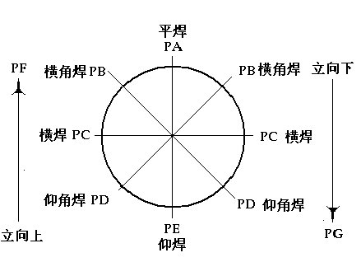
图1 焊接位置用代号表示图
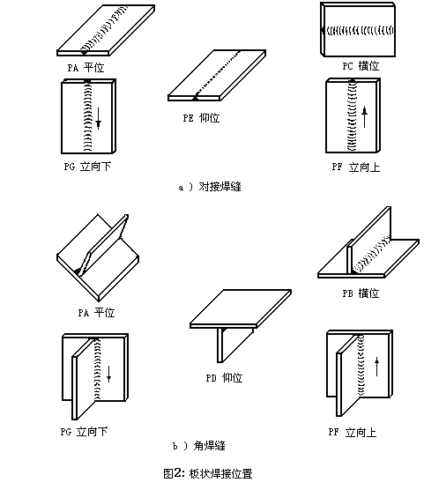
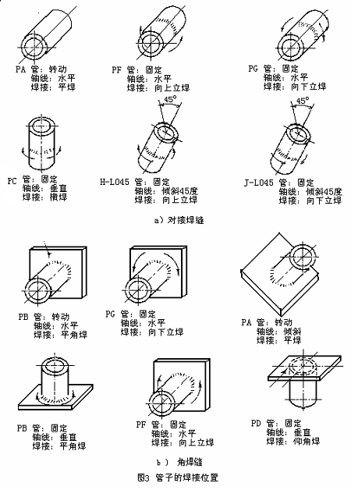
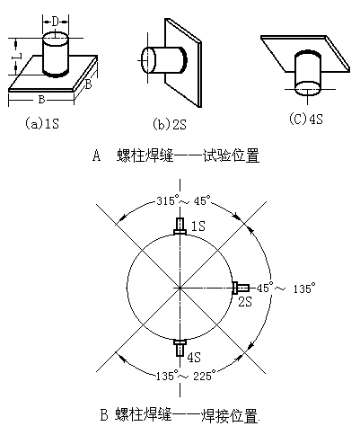
图4 螺柱焊试件焊接位置

表3焊接位置的适用范围
考试  位置 | 适用范围^{（1）}
考试  位置 | PA | PB^{（2）} | PC | PD^{（2）} | PE | PF  (板) | PF  (管) | PG  (板) | PG  (管) | H-L045 | J-L045
PA | X | X | - | - | - | - | - | - | - | - | -
PB^{（2）} | X | X | - | - | - | - | - | - | - | - | -
PC | X | X | X | - | - | - | - | - | - | - | -
PD^{（2）} | X | X | X | X | X | X | - | - | - | - | -
PE | X | X | X | X | X | X | - | - | - | - | -
PF(板) | X | X | - | - | - | X | - | - | - | - | -
PF(管) | X | X | - | X | X | X | X | - | - | - | -
PG(板) | - | - | - | - | - | - | - | X | - | - | -
PG(管) | X | X | - | X | X | - | - | X | X | - | -
H-L045 | X | X | X | X | X | X | X | - | - | X | -
J-L045 | X | X | X | X | X | - | - | X | X | - | X
（1）此外还必须参阅1.3和1.4的要求。
（2）PB和PD的考试位置适用于角焊缝（见1.4.4），而且仅适用其他位置上的角焊缝。
注：
X 表示评定的焊接位置
- 表示未评定的焊接位置

1.6 焊缝金属厚度和管材外径
1.6.1焊工采用坡口焊缝试件进行操作技能考试合格后，试件焊缝金属厚度的适用范围见表4。t为每名焊工采用一种焊接方法在试件上的坡口焊缝金属厚度(余高不计)，当某焊工用一种焊接方法考试且试件截面全焊透时，t与试件母材厚度T相等。
焊接操作工采用坡口焊缝或角焊缝试件考试时，母材厚度T自定，经焊接操作技能考试合格后，适用于焊件焊缝金属厚度t不限。
表4手工焊板或管材坡口焊缝试件焊缝金属厚度的适用范围
焊缝金属厚度  (mm) | 适用范围  (mm)
t＜3 | t ～ 2 t^{（1）}
3≤t＜12 | 3 ～ 2 t^{（2）}
t≥12 | 5～2 t或5～2 t +h^{（3）（4）}
注：（1）气焊：t ～1.5 t。
（2）气焊：3 ～1.5 t。
（3）对于厚度大于50mm，考核中心有选择权，或用产品实际厚度，或在带有挡板装置的厚度T＞20mm的钢板上进行，但挡板装置h的坡口开度和深度应模拟实际产品（见图5）。
（4）在用挡板进行试验时，为实施表面焊道，应去掉挡板。
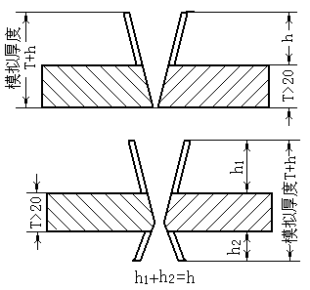
图5 模拟厚板焊接试样
1.6.2焊工采用坡口焊缝试件进行操作技能考试合格后，管材外径的适用范围见表5。
表5 手工焊管材坡口焊缝试件外径的适用范围
试件外径 D  (mm) | 适用范围  (mm)
D＜25 | D～2 D
25≤D＜76 | ≥25
D≥76 | ≥76
D＞300^{注} | ≥76
注：管材向下焊试件
焊接操作工采用管材坡口焊缝或角焊缝考试时，管外径自定，经操作技能考试合格后，适用于管材坡口焊缝和角焊缝试件管外径的最小值为试件外径，最大值不限。
1.6.3对于接管焊缝，表4中的管材焊缝金属厚度和表5中的管材外径是指：
（1）骑座式：支管焊缝金属厚度及外径；
（2）插入式：主管或壳体焊缝金属厚度及支管外径。
1.6.4手工焊角焊缝试件的材料厚度的适用范围见表6。
表6 手工焊角焊缝试件材料厚度的适用范围^{注}
试件的材料厚度T  (mm) | 适用范围  (mm)
T＜3 | T～3
T≥3 | ≥3
1.6.5堆焊试件材料厚度的适用范围见表7。
表7 堆焊试件材料厚度的适用范围
堆焊试件材料厚度T  (mm) | 适用范围(mm)
堆焊试件材料厚度T  (mm) | 最小值 | 最大值
＜50 | T | 不限
≥50 | 50 | 不限
1.7 焊接材料
1.7.1焊接材料分类同母材组别，见表2。如填充材料与母材同组别时，无需单独在项目代号中注明，如填充材料与母材不同组别时，应在考试项目代号中母材代号后以括号注明焊接材料的代号。
1.7.2电焊条根据涂料的特性分类见表8。进口焊条可参照本规定进行。
1.7.3焊丝的制品型式：采用无填充焊丝、实心焊丝的代号分别为01、02（药芯焊丝代号可通过焊接方法代号体现）。
1.7.4带填充金属的考试合格后，不带填充金属的焊接可免考，反之则需重新考试。
1.7.5实心焊丝和药芯焊丝不能互相等效。
1.7.6熔化衬环：当使用熔化衬环时，熔化衬环的形状和截面变化时要进行重新考试。
1.7.7当采用奥氏体不锈钢焊接材料进行耐蚀堆焊时，堆焊金属的类别号用“A” 表示。采用镍及镍合金的焊接材料堆焊时，堆焊金属的类别号用“Ni” 表示。耐磨堆焊用“H”表示。
表8焊条分类及适用范围
焊条分组（代号）  考试用焊条 | （a） | （b） | （c） | （d）
焊条分组（代号）  考试用焊条 | EXX20 | EXX12 | EXX15 | EXX10
焊条分组（代号）  考试用焊条 | EXX22 | EXX13 | EXX16 | EXX11
焊条分组（代号）  考试用焊条 | EXX27 | EXX14 | EXX18
焊条分组（代号）  考试用焊条 |  | EXX03 | EXX40
焊条分组（代号）  考试用焊条 |  | EXX01
（a）EXX20 氧化铁型  （b）EXX12 钛型焊条  （c）EXX15 低氢型焊条  （d）EXX10 纤维素型焊条 | （×）  ×  × | （×）  × | （×） | （×）
注：（×）为考试用焊条，×为可替代焊条
无衬垫打底焊道所使用的药皮类型应与实际生产相同。

1.8 试件规格尺寸
1.8.1 板材对接焊缝和角焊缝考试试件的尺寸分别见图6、7。对于机械化焊，图6中的试板长应大于等于400mm。
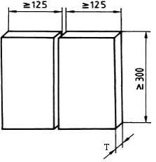
T 为试板厚度
图6 板材对接焊缝试件尺寸 (mm)

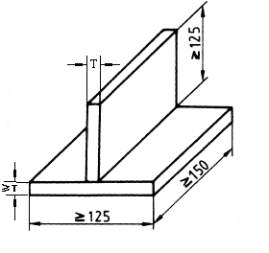
T 为试板厚度
图7 板材角焊缝试件尺寸 (mm)

1.8.2管材对接焊缝考试试件的尺寸见图8。管板考试试件的尺寸见图9。

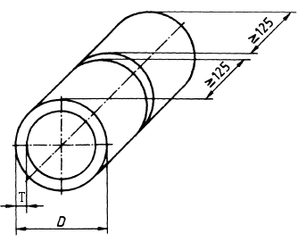
D为管外径 T为管壁厚
图8 管材对接焊缝试件尺寸 (mm)
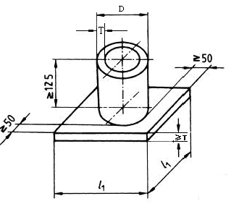
l₁为试板长度 D为管外径 T为管壁厚
图9 管板试件尺寸 (mm)
1.8.3堆焊试件
试板尺寸不小于宽150mm×长150mm，堆焊层尺寸不小于 宽38mm×长150mm。如在管子上堆焊，最小管长应为150mm，最小直径应能满足取样数量的要求，且应绕圆周连续堆焊。
对耐蚀堆焊焊接操作工技能考试,当焊道熔敷宽度大于13mm时，首层堆焊应至少由三个焊道组成。
1.8.4螺柱焊试件：图4(a)中L为（8-10）D，B大于等于50mm。
1.9 焊接要素
表9为一些焊接要素及其代号。表10、11为焊接要素的适用范围。
焊接操作工在操作技能考试时，每面坡口内多层焊考试合格后，可以适用单层焊；反之不适用。
自动钨极惰性气体保护焊无稳压系统考试合格后，可以适用有稳压系统的，反之不适用；机械化焊无自动跟踪系统的可以适用有自动跟踪系统的，反之不适用。
使用气焊方法进行焊接时，左焊法改成右焊法或反之均要求新的考试。
表9 焊接要素和代号
焊接要素 |  |  | 代号
手工钨极惰性气体保护焊填充金属焊丝 |  | 无 | 01
 |  | 有 | 02
机械化焊 | 钨极惰性气体保护焊自动稳压系统 | 无 | 03
机械化焊 | 钨极惰性气体保护焊自动稳压系统 | 有 | 04
机械化焊 | 自动跟踪系统 | 无 | 05
机械化焊 | 自动跟踪系统 | 有 | 06
机械化焊 | 每面坡口内焊层 | 单层 | sl
机械化焊 | 每面坡口内焊层 | 多层 | ml

表10 坡口焊缝焊接要素的适用范围
试件的焊接要素 | 适用范围
试件的焊接要素 | 单面焊/不带衬垫  （ss nb） | 单面焊/带衬垫  （ss mb） | 双面焊  （bs）
单面焊/不带衬垫（ss nb） | X | X | X
单面焊/带衬垫（ss mb） | - | X | X
双面焊（bs） | - | X | X
注：
X 表示得到认可的那些焊缝
- 表示未得到认可的那些焊缝

表11 角焊缝焊接要素的适用范围^{注}
试件 | 适用范围
试件 | 单层（sl） | 多层（ml）
单层（sl） | X | -
多层（ml） | X | X
注：
X 表示认可的焊层种类
- 表示未认可的焊层种类

1.10 项目代号举例
示例1
技能考试项目代号：HM P GW PA bs ml 05
变 素 | 代号 | 含义 | 适用范围
焊接方法 | HM | 埋弧焊 | 埋弧焊
试件形式 | P | 板 | 板
焊缝形式 | GW | 坡口焊缝 | 坡口或角焊缝均可
焊接位置 | PA | 平焊位置 | PA、PB
焊接要素 | bs | 双面 | 双面焊
焊接要素 | ml | 每面坡口内多层焊 | 每面坡口内单层或多层焊均可
焊接要素 | 05 | 无自动跟踪系统 | 有无自动跟踪系统均可

示例2
技能考试项目代号： HD PGW Ⅲ c t15 PC ss nb
变 素 | 代号 | 含义 | 适用范围
焊接方法 | HD | 焊条电弧焊 | 焊条电弧焊
试件形式 | P | 板 | 板或管D≥150
焊缝形式 | GW | 坡口焊缝 | 坡口焊缝或角焊缝
母材类别 | Ⅲ | Ⅲ | Ⅰ～Ⅲ
焊接材料 | c | 低氢型焊条 | a、b、c
焊缝金属  厚度 | t 15 | 焊缝金属  厚度15mm | 5～30
焊接位置 | PC | 横焊 | PA、PB、PC
焊接要素 | ss  nb | 单面焊  无衬垫 | 单面焊或双面焊、  无衬垫或带衬垫

示例3
技能考试项目代号： HD P GW Ⅲ c（Ⅶ）t20 PA ss nb
变 素 | 代号 | 含义 | 适用范围
焊接方法 | HD | 焊条电弧焊 | 焊条电弧焊
试件形式 | P | 板 | 板或管D≥150
焊缝形式 | GW | 坡口焊缝 | 坡口焊缝或角焊缝
母材类别 | Ⅲ | Ⅲ | Ⅰ～Ⅲ
焊接材料 | c（Ⅶ） | 镍基合金、低氢型焊条 | 镍基合金、a、b、c
焊缝金属  厚度 | t 20 | 焊缝金属  厚度20 mm | 5～40
焊接位置 | PA | 平焊 | PA、PB
焊接要素 | ss  nb | 单面焊  无衬垫 | 单面焊或双面焊、  无衬垫或带衬垫

示例4
技能考试项目代号：HD T GW Ⅶ/Ⅵ c（Ⅶ）t30 D300PFss nb
变 素 | 代号 | 含义 | 适用范围
焊接方法 | HD | 焊条电弧焊 | 焊条电弧焊
试件形式 | T | 管 | 板或管
焊缝形式 | GW | 坡口焊缝 | 坡口焊缝或角焊缝
母材类别 | Ⅵ与Ⅶ | Ⅵ类与Ⅶ类异种钢焊 | 同质钢焊接：采用Ⅶ组焊条焊接Ⅵ组材料。  异种钢焊接：采用Ⅶ组焊条焊接Ⅶ组和Ⅵ组材料。
焊接材料 | c（Ⅶ） | 镍基合金低氢型焊条 | 镍基合金、a、b、c
焊缝金属  厚度 | t30 | 焊缝金属  厚度30 mm | 5～60
管材外径 | D300 | 管外径300mm | ≥76
焊接位置 | PF | 水平固定立向上 | PA、PB、PD、PE、PF
焊接要素 | ss  nb | 单面焊  无衬垫 | 单面焊或双面焊、  无衬垫或带衬垫

示例5
技能考试项目代号： HWS T GW Ⅵ 02 t 6 D60 PF ss nb
变 素 | 代号 | 含义 | 适用范围
焊接方法 | HWS | 手工钨极氩弧焊 | 手工钨极氩弧焊
试件形式 | T | 管 | 管或板
焊缝形式 | GW | 坡口焊缝 | 坡口焊缝或角焊缝
母材类别 | Ⅵ | Ⅵ | 仅限Ⅵ类材料
焊接材料 | 02 | 带填充金属 | 带或不带填充金属均可
焊缝金属  厚度 | t 6 | 焊缝金属  厚度6 mm | 3～12
管材外径 | D60 | 管外径60mm | ≥25
焊接位置 | PF | 水平固定立向上焊 | PA、PB、PD、PE、PF
焊接要素 | ss  nb | 单面焊  无衬垫 | 单面焊或双面焊、  无衬垫或带衬垫
示例6
技能考试项目代号： HWS/HD T GW Ⅵ02/c t 20（5/15）D200 PA ss nb
变 素 | 代号 | 含义 | 适用范围
焊接方法 | HWS/HD | 手工钨极氩弧焊/焊条电弧焊 | 手工钨极氩弧焊/焊条电弧焊
试件形式 | T | 管 | 管或板
焊缝形式 | GW | 坡口焊缝 | 坡口焊缝或角焊缝
母材类别 | Ⅵ | Ⅵ | 仅限Ⅵ类材料
焊接材料 | 02/c | HWS:带填充金属  HD: 低氢型焊条 | HWS:带或不带填充金属均可  HD: a、b、c
焊缝金属  厚度 | t 20 | 焊缝金属  厚度20 mm  HWS：t=5 HD：t=15 | HWS：3～10  HD： 5～30
管材外径 | D200 | 管外径200mm | ≥76
焊接位置 | PA | 管子水平旋转 | PA、PB
焊接要素 | ss  nb | 单面焊  无衬垫 | HWS：单面焊、无衬垫或双面焊、带衬垫  HD：单面焊、带衬垫；双面焊

示例7
技能考试项目代号：HWZ P-T FW01 D16 PF-PT ml04/05(GD^{注})
变 素 | 代号 | 含义 | 适用范围
焊接方法 | HWZ | 自动钨极氩弧焊 | 自动钨极氩弧焊
试件形式 | P-T | 管—板 | 管—板
焊缝形式 | FW | 角焊缝 | 角焊缝
焊接材料 | 01 | 无填充金属 | 无填充金属
管材外径 | D16 | 管外径16mm | 见附件３
焊接位置 | PF-PT | 立向上、立向下 | PA、PB、PD、PE、PF、PG
焊接要素 | ml | 每面坡口内多层焊 | 每面坡口内多层焊或单层焊
焊接要素 | 04 | 有钨极惰性气体保护焊自动稳压系统 | 有钨极惰性气体保护焊自动稳压系统
焊接要素 | 05 | 无自动跟踪系统 | 有或无自动跟踪系统
注：GD表示管端焊
示例8
技能考试项目代号： HDP-T GW Ⅵc t 10 D60/220 PC ss nb
变 素 | 代号 | 含义 | 适用范围
焊接方法 | HD | 焊条电弧焊 | 焊条电弧焊
试件形式 | P-T | 接管 | 板与管、管与管的接管焊接
焊缝形式 | GW | 坡口焊缝 | 坡口焊缝或角焊缝
母材类别 | Ⅵ | Ⅵ | 仅限Ⅵ类材料
焊接材料 | c | 低氢型焊条 | a、b、c
焊缝金属  厚度 | t 10 | 焊缝金属  厚度10 mm | 3～20
管材外径 | D60/220 | 主管外径220mm  支管外径60mm | ≥25
焊接位置 | PC | 横焊 | PA、PB、PC
焊接要素 | ss  nb | 单面焊  无衬垫 | 单面焊或双面焊、  无衬垫或带衬垫

示例9
技能考试项目代号：HD（D）P Ⅲc（A）T50 PA
变 素 | 代号 | 含义 | 适用范围
焊接方法 | HD | 焊条电弧焊 | 焊条电弧焊
试件形式 | P | 板 | 板
焊缝形式 | D | 堆焊 | 堆焊
母材类别 | Ⅲ | Ⅲ | Ⅰ～Ⅲ
焊接材料 | c（A） | 奥氏体低氢型焊条 | 奥氏体a、b、c
试件厚度 | T50 | 试板厚度50 mm | ≥50
焊接位置 | PA | 平焊 | PA

示例10
技能考试项目代号： HRB P FWⅠT10 PB ml
变 素 | 代号 | 含义 | 适用范围
焊接方法 | HRB | 半自动熔化极气体保护焊 | 半自动熔化极气体保护焊
试件形式 | P | 板—板 | 板或管D≥150
焊缝形式 | FW | 角焊缝 | 角焊缝
母材类别 | Ⅰ | Ⅰ类 | Ⅰ类
试件厚度 | T 10 | 试板厚度10mm | ≥3
焊接位置 | PB | 角焊缝横焊位置 | PA、PB
焊接要素 | ml | 多层焊 | 单层或多层焊

